

UNIVERSIDAD TECNOLÓGICA DEL PERÚ
"AÑO DE LA ESPERANZA Y EL FORTALECIMIENTO DE LA DEMOCRACIA"
Facultad de ingeniería — Ingeniería de sistemas e informática

Curso:
Formación para la Investigación Sistemas

Proyecto de Investigación
Arquitecturas CNN frente a Transformer en la detección visual de objetos bajo condiciones climáticas adversas para conducción autónoma: una revisión sistemática de la literatura basada en datos de cámara

Integrantes
Andre Sebastián Alvites Pérez - U22219863
Oscar Hernán Marcos Ramírez - U22229920

Docente
Jimmy Enrique Sánchez Portugal

Ciclo 2026
Arquitecturas CNN frente a Transformer en la detección visual de objetos bajo condiciones climáticas adversas para conducción autónoma: una revisión sistemática de la literatura basada en datos de cámara

2. Métodos
Esta revisión sistemática de la literatura (RSL) se desarrolló siguiendo los lineamientos de la declaración PRISMA 2020 (Preferred Reporting Items for Systematic Reviews and Meta-Analyses) [1], con el fin de garantizar transparencia, replicabilidad y rigurosidad metodológica en la identificación, selección y síntesis de la evidencia científica sobre arquitecturas CNN y Transformer aplicadas a la detección de objetos por cámara bajo condiciones climáticas adversas en conducción autónoma.

2.1. Pregunta de investigación (formato PICO)
La pregunta de investigación se formuló utilizando el formato PICO, adaptado a estudios de naturaleza tecnológica: ¿Cómo se compara el desempeño de las arquitecturas Transformer (I) frente a las arquitecturas CNN (C) en la detección de objetos mediante cámaras RGB en vehículos autónomos (P) que operan bajo condiciones climáticas adversas, en términos de precisión y viabilidad de inferencia en tiempo real (O)? Estudios recientes evidencian ambas líneas de desarrollo: arquitecturas Transformer que incorporan mecanismos de atención para mitigar la oclusión y la variabilidad climática [2,3], frente a arquitecturas CNN optimizadas para bajo consumo computacional [4]. La Tabla 1 detalla cada uno de los componentes de la pregunta PICO.
Tabla 1. Componentes de la pregunta PICO.
Componente | Elemento | Descripción
P | Población / Problema | Sistemas de percepción visual (detección de objetos) en vehículos autónomos que operan exclusivamente con cámaras ópticas RGB, bajo condiciones climáticas o de iluminación adversas (lluvia, niebla, nieve, baja luminosidad).
I | Intervención | Arquitecturas de detección de objetos basadas en Transformer (p. ej., Vision Transformer, DETR, Swin Transformer y variantes híbridas).
C | Comparación | Arquitecturas de detección de objetos basadas en redes neuronales convolucionales (CNN) (p. ej., YOLO, Faster R-CNN, SSD y variantes) [4,5].
O | Resultado (Outcome) | Desempeño en precisión de detección (mAP, IoU, precisión, recall) y viabilidad de inferencia en tiempo real (FPS, latencia, FLOPs) bajo condiciones ambientales degradadas.

2.2. Palabras clave especializadas
A partir de los componentes de la pregunta PICO se identificaron las palabras clave especializadas pertinentes al tema de investigación, en español e inglés, presentadas en la Tabla 2.
Tabla 2. Palabras clave especializadas.
Palabra clave (español) | Palabra clave (inglés)
Detección de objetos | Object detection
Conducción autónoma | Autonomous driving
Redes neuronales convolucionales | Convolutional neural networks (CNN)
Transformer de visión | Vision transformer
Condiciones climáticas adversas | Adverse weather condition
Detección basada en cámaras | Camera-based detection
Percepción visual | Visual perception

2.3. Ecuación de búsqueda
Las palabras clave se organizaron en una ecuación de búsqueda mediante operadores booleanos (AND, OR) y truncamiento de términos, agrupando cuatro bloques conceptuales correspondientes a los componentes P, I, C y O: (1) tarea de percepción, (2) arquitectura de aprendizaje profundo evaluada, (3) dominio de aplicación y (4) condición ambiental. La misma estructura lógica se adaptó a la sintaxis particular de cada base de datos, de modo que la ecuación fuera equivalente y reproducible si se decidiera ampliar la búsqueda a otras bases (Tabla 3). Por motivos de alcance y factibilidad, la búsqueda se ejecutó en esta etapa exclusivamente en Scopus. La búsqueda se limitó a artículos publicados entre 2021 y 2026.
Tabla 3. Ecuaciones de búsqueda por base de datos.
Base de datos | Ecuación de búsqueda
Scopus | TITLE-ABS-KEY(("object detection" OR "camera-based detection") AND ("CNN" OR "convolutional neural network*" OR "transformer" OR "vision transformer") AND ("autonomous driving" OR "autonomous vehicle*") AND ("adverse weather" OR rain OR fog OR "low light" OR night)) AND PUBYEAR > 2020
Web of Science | TS=(("object detection" OR "camera-based detection") AND ("CNN" OR "convolutional neural network*" OR "transformer" OR "vision transformer") AND ("autonomous driving" OR "autonomous vehicle*") AND ("adverse weather" OR rain OR fog OR "low light" OR night)) Refined by: Publication Years 2021-2026
EBSCOhost | AB (("object detection" OR "camera-based detection") AND ("CNN" OR "convolutional neural network" OR "transformer" OR "vision transformer") AND ("autonomous driving" OR "autonomous vehicle") AND ("adverse weather" OR rain OR fog OR "low light" OR night)) Limitadores: 2021-2026, revisado por pares

2.4. Criterios de inclusión y exclusión
Se definieron criterios de inclusión y exclusión para garantizar la pertinencia temática y la calidad metodológica de los estudios seleccionados, resumidos en la Tabla 4. La exclusión de estudios centrados exclusivamente en fusión multisensorial responde a que evaluaciones recientes en benchmarks de visión pura muestran variaciones sustanciales de precisión y latencia según la perturbación atmosférica evaluada, lo que justifica delimitar esta RSL a arquitecturas alimentadas únicamente por cámara [6].
Tabla 4. Criterios de inclusión y exclusión.
Criterios de inclusión | Criterios de exclusión
Artículos publicados entre 2021 y 2026. | Estudios publicados antes de 2021.
Estudios indexados en Scopus, Web of Science o EBSCOhost. | Estudios no indexados o sin revisión por pares (literatura gris).
Estudios centrados en detección de objetos con arquitecturas CNN, Transformer o híbridas. | Estudios centrados únicamente en fusión multisensorial (LiDAR/radar) sin línea base de cámara pura.
Estudios que evalúan condiciones climáticas o de iluminación adversas (lluvia, niebla, nieve, baja luz). | Estudios fuera del dominio de transporte/vehículos inteligentes.
Estudios en el dominio de conducción autónoma o vehículos inteligentes. | Revisiones no sistemáticas, editoriales, resúmenes de congreso sin texto completo.
Publicados en inglés o español, con texto completo disponible. | Duplicados de un mismo estudio (se conserva la versión más completa).

3. Búsqueda sistemática de literatura
La ecuación de búsqueda presentada en la Tabla 3 se aplicó en Scopus el 27 de septiembre de 2026, obteniendo 217 registros. El listado completo de referencias recuperadas se documenta en el archivo adjunto "Base_Datos_Busqueda_RSL.xlsx" (hoja 'Resultados_Consolidados'). Tras identificar y eliminar 2 registros duplicados, se obtuvieron 215 registros únicos, los cuales pasaron a la etapa de cribado.
Tabla 5. Resultados de la búsqueda en Scopus.
Base de datos | Fecha de búsqueda | Filtros aplicados | N.° de resultados
Scopus | 27/09/2026 | 2021–2026 (PUBYEAR > 2020) | 217
Total |  |  | 217

4. Selección sistemática de literatura
El proceso de selección se documenta mediante un diagrama de flujo PRISMA 2020 (Figura 1). En la etapa de identificación se recuperaron 217 registros en Scopus y, tras eliminar 2 duplicados, quedaron 215. En la etapa de cribado, los 215 registros se evaluaron por título y tema de estudio aplicando los criterios de inclusión y exclusión de la Tabla 4: 145 registros fueron excluidos (Tabla 6) y 70 avanzaron a la evaluación de elegibilidad mediante lectura a texto completo (Figura 1). En la etapa de elegibilidad se revisaron a texto completo los 70 estudios candidatos: 30 fueron excluidos por las razones resumidas en la Tabla 7 y 40 estudios se incluyeron en la síntesis cualitativa de la RSL, cantidad suficiente para sustentar una revisión sistemática consistente. La selección es realizada por los dos investigadores, resolviendo discrepancias mediante consenso, con el fin de asegurar que los resultados obtenidos sean pertinentes en relación con los criterios de inclusión y exclusión y que el número de estudios incluidos sea adecuado.
Tabla 6. Motivos de exclusión en la etapa de cribado.
Motivo de exclusión | N.° de registros
Fusión multisensorial/multimodal sin línea base de cámara pura | 46
No evalúa condiciones climáticas o de iluminación adversas | 26
Fuera de dominio, seguimiento u otra tarea distinta a la detección | 22
Cámara no RGB (infrarrojo/térmico) | 18
Revisiones y documentos que no son estudios primarios (incluye 5 portadas de actas) | 17
Mejora o restauración de imagen (no es detección de objetos) | 16
Total excluidos | 145
Tabla 7. Motivos de exclusión en la etapa de elegibilidad (texto completo).
Motivo de exclusión a texto completo | N.° de estudios
No reporta resultados comparables por condición climática o de iluminación adversa para arquitecturas CNN/Transformer con cámara RGB | 15
El aporte principal es la mejora o el preprocesamiento de imagen; no evalúa la arquitectura de detección como eje del estudio | 9
Se centra en aumento de datos, adaptación de dominio o conjuntos de datos; no evalúa de forma comparativa la arquitectura | 6
Total excluidos | 30
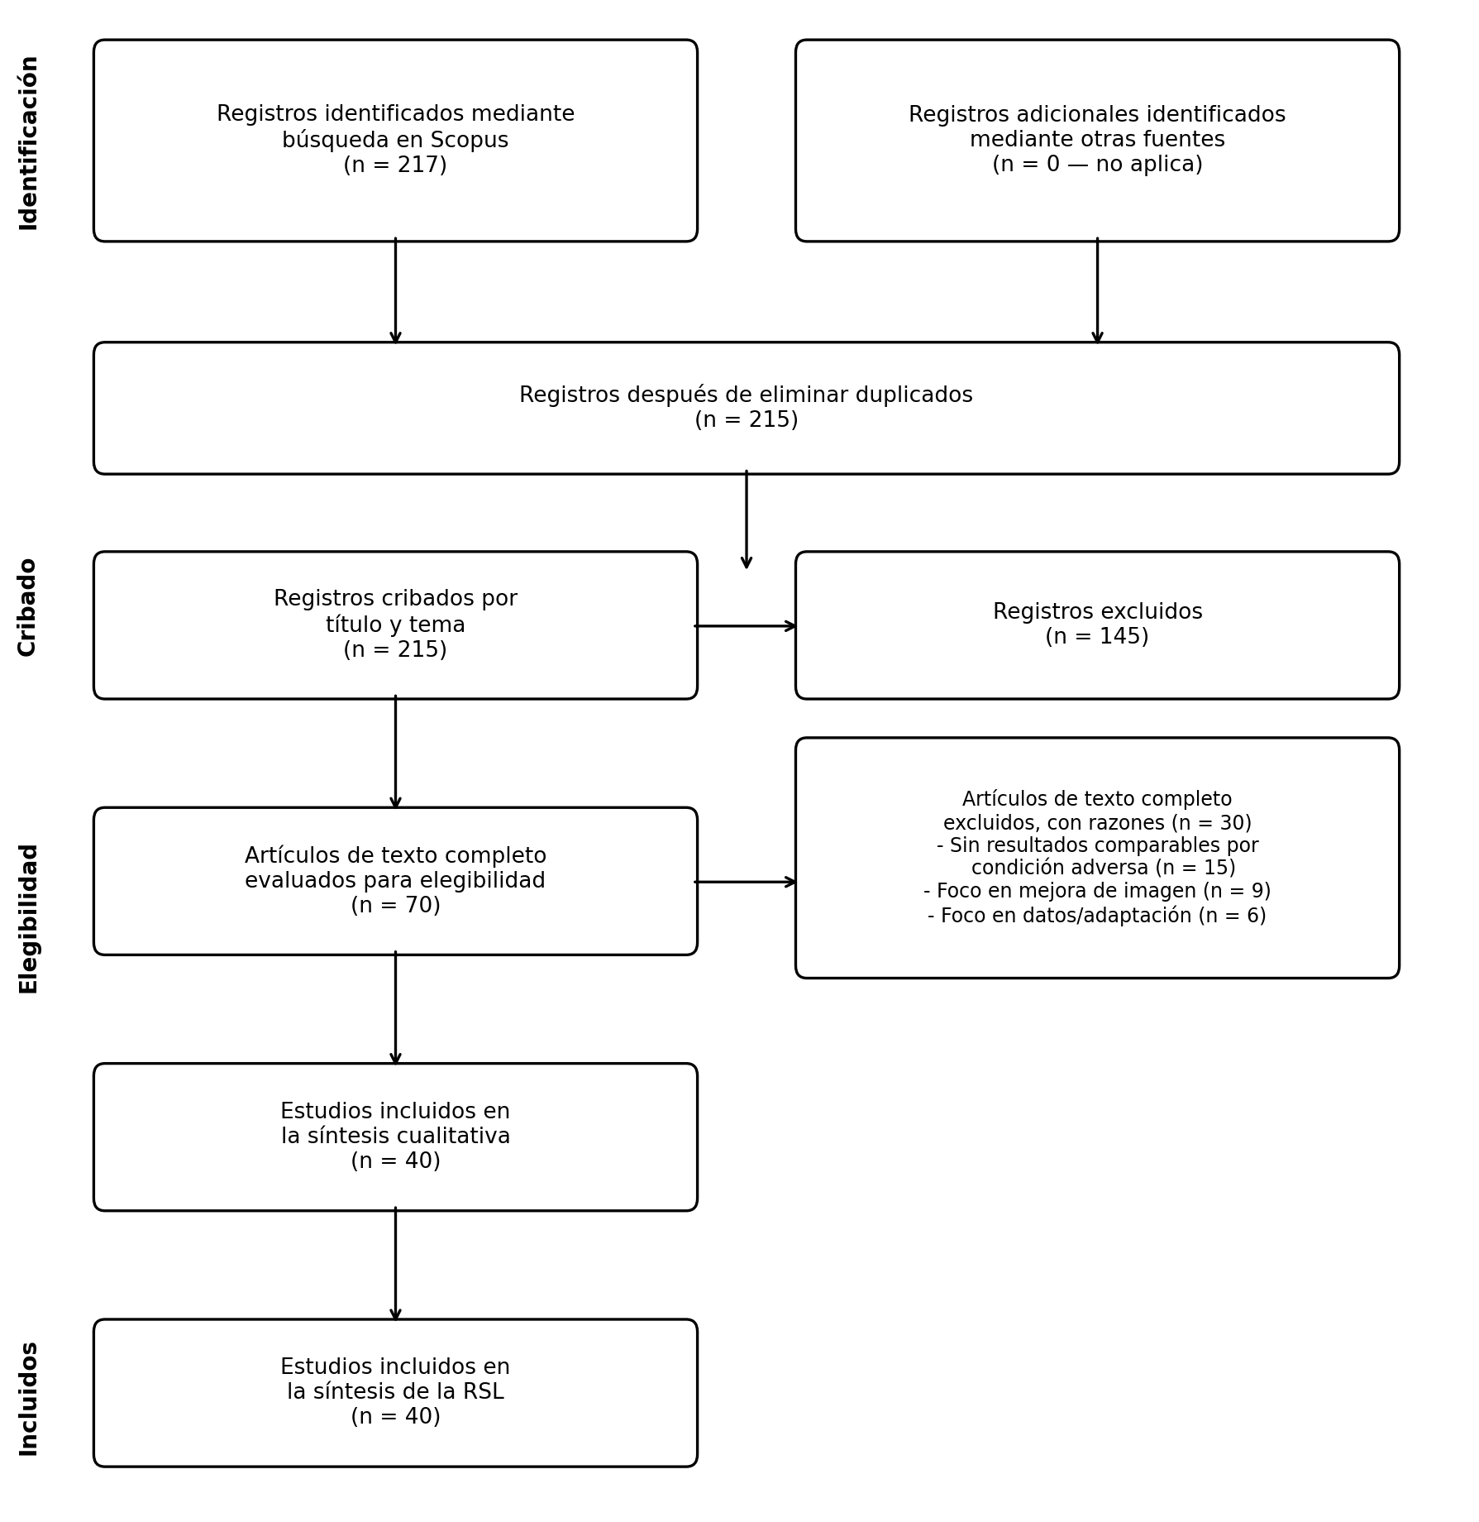
Figura 1. Diagrama de flujo PRISMA 2020 del proceso de selección de estudios.

5. Extracción de datos
Para la extracción sistemática de la información de los estudios finalmente incluidos se diseñó un formulario estandarizado, entregado como documento aparte ("Formulario_Extraccion_Informacion.xlsx"), aplicado de manera uniforme a cada estudio. Los campos considerados incluyen datos bibliográficos, arquitectura evaluada, conjunto de datos utilizado, condición climática analizada, métricas de desempeño reportadas y limitaciones declaradas por los autores.

Referencias
1. Page, M.J.; McKenzie, J.E.; Bossuyt, P.M.; Boutron, I.; Hoffmann, T.C.; Mulrow, C.D.; Shamseer, L.; Tetzlaff, J.M.; Akl, E.A.; Brennan, S.E.; et al. The PRISMA 2020 Statement: An Updated Guideline for Reporting Systematic Reviews. BMJ 2021, 372, n71, doi:10.1136/bmj.n71.
2. Han, J.; Wang, Y.; Chen, L. Style-Adaptive Detection Transformer for Single-Source Domain Generalized Object Detection. Neurocomputing 2026, 685, 133583, doi:10.1016/j.neucom.2026.133583.
3. Sun, Z.; Liu, C.; Qu, H.; Xie, G. PVformer: Pedestrian and Vehicle Detection Algorithm Based on Swin Transformer in Rainy Scenes. Sensors 2022, 22, 5667, doi:10.3390/s22155667.
4. Du, D.; Bi, M.; Xie, Y.; Liu, Y.; Qi, G.; Guo, Y. MLE-YOLO: A Lightweight and Robust Vehicle and Pedestrian Detector for Adverse Weather in Autonomous Driving. Digit. Signal Process. 2026, 168, 105628, doi:10.1016/j.dsp.2025.105628.
5. Liu, Z.; Wu, J.; Cai, Y.; Wang, H.; Chen, L.; Liu, Q. Dual-Stage Feature Specialization Network for Robust Visual Object Detection in Autonomous Vehicles. Sci. Rep. 2025, 15, 1–12, doi:10.1038/s41598-025-99363-4.
6. Sukesh Babu, V.S.; Raman, R. CamPedV2: A Diverse Real-Time Pedestrian Detection Dataset for Challenging Environmental Conditions. Vis. Comput. 2026, 42, 1–12, doi:10.1007/s00371-026-04566-z.

